МІНІСТЕРСТВО ОСВІТИ І НАУКИ УКРАЇНИ
НАЦІОНАЛЬНИЙ ТЕХНІЧНИЙ УНІВЕРСИТЕТ УКРАЇНИ
«КИЇВСЬКИЙ ПОЛІТЕХНІЧНИЙ ІНСТИТУТ
імені ІГОРЯ СІКОРСЬКОГО»

Кафедра КЕОА факультету електроніки

Лабораторна робота №3

дерева

Виконав студент гр. ДК-21
Коротенко В. С.
Дата виконання: 10.04.23
Викладач: Губар В. Г.

Київ – 2023
Тема роботи: Бінарні дерева.
Мета роботи: Складання алгоритмів з використанням бінарних дерев.

Завдання
Дерево містить елементи типу double, тип обходу - зворотній

Хід роботи
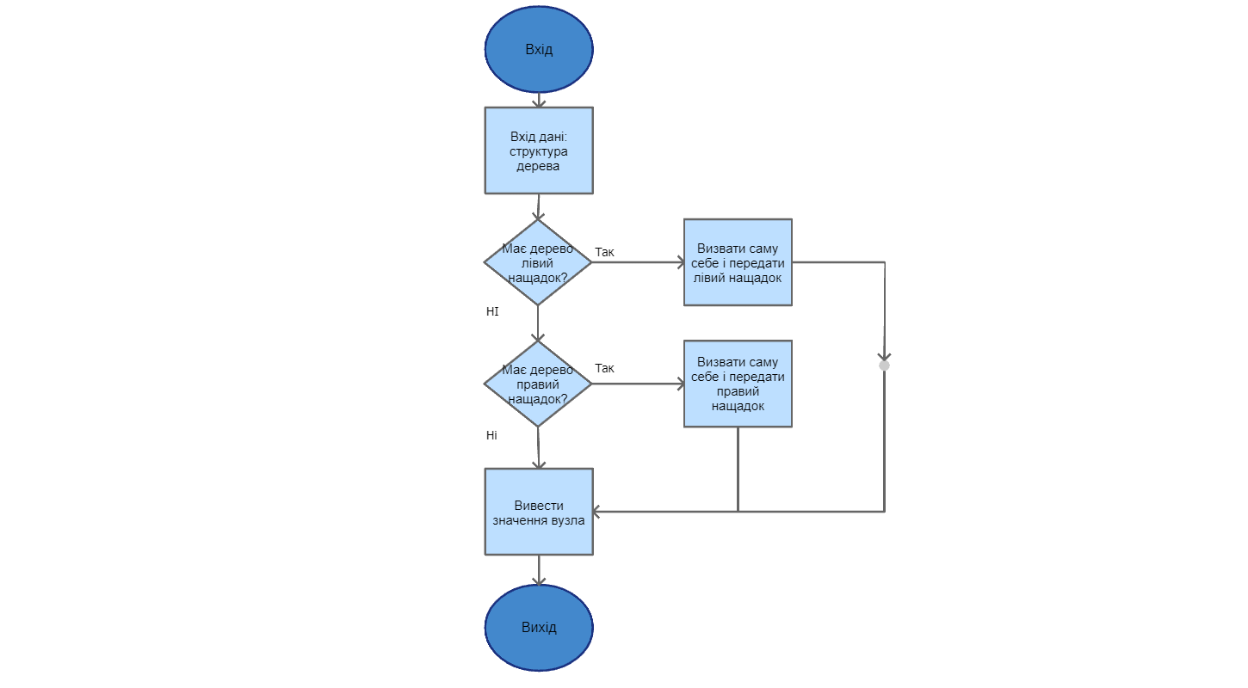

Висновки:
Дана лабораторна робота показує де ефективно використовується рекурсивні функції. Данії лабораторній роботі використовувалася структура з мінімальним кількість змінних: значення самого вузла та два посилання на другі вузли, тобто його нащадки. У структурі вузла немає змінної посилання на батька вузла, хоча якщо воно було то це полегшило пошук та обробку дерева, але додавання нової змінної до структури збільшило об'єм одного вузла.

